Новый пожарный вертолет приступил к тренировочным полетам

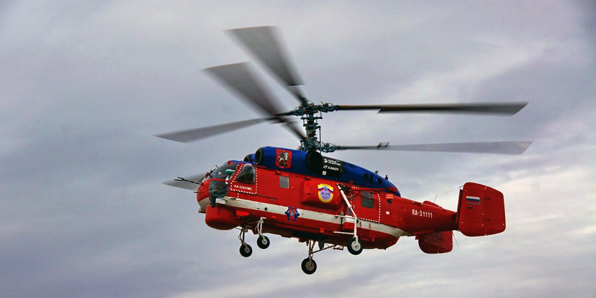
Летчики Московского авиационного центра приступили к тренировочным полётам на пожарном вертолете Ка-32А11ВС.
Новый вертолет приобретен Правительством Москвы в целях обновления столичного авиапарка. После прибытия с завода инженеры авиацентра подготовили воздушное судно к полетам в мегаполисе.
Все летчики прошли дополнительную подготовку и приступили к тренировкам с водосливным устройством для тушения пожаров, что особенно актуально в преддверии пожароопасного периода.
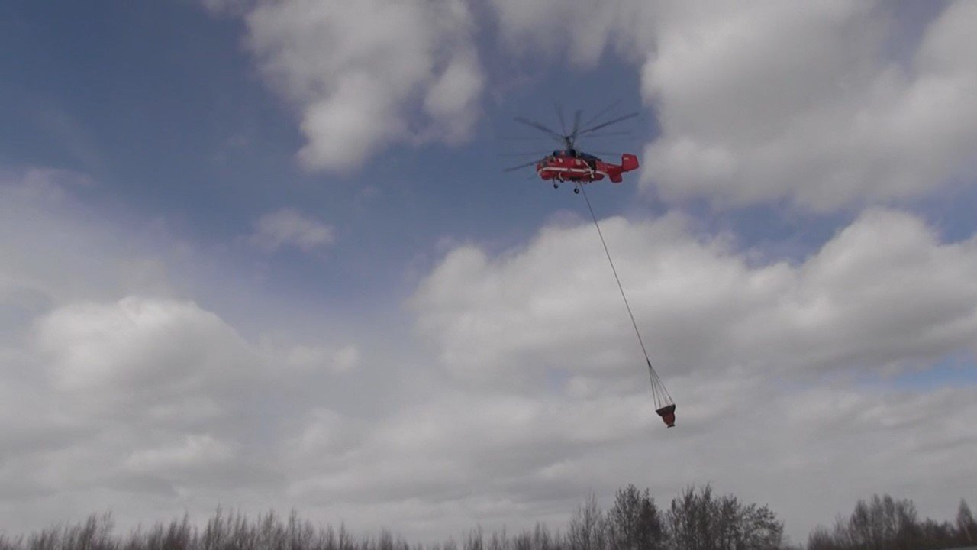
Из 10 вертолетов Московского авиацентра четыре вертолета предназначены для тушения пожаров, пять воздушных судов оказывают медицинскую помощь населению и один борт осуществляет мониторинг территории столицы.

